

**Οργανισμός Πολιτισμού, Αθλητισμού & Νεολαίας Δήμου Αθηναίων   
Τμήμα Προβολής και Επικοινωνίας  
Γραφείο Τύπου  
Τηλ.: 210 5284 886 -7  
e-mail:** [**press@opanda.gr**](mailto:press@opanda.gr)[**press1.opanda@gmail.**](mailto:press1.opanda@gmail.)**com  
web:** [**www.opanda.gr**](http://www.opanda.gr)

Αθήνα, 23 Σεπτεμβρίου2024

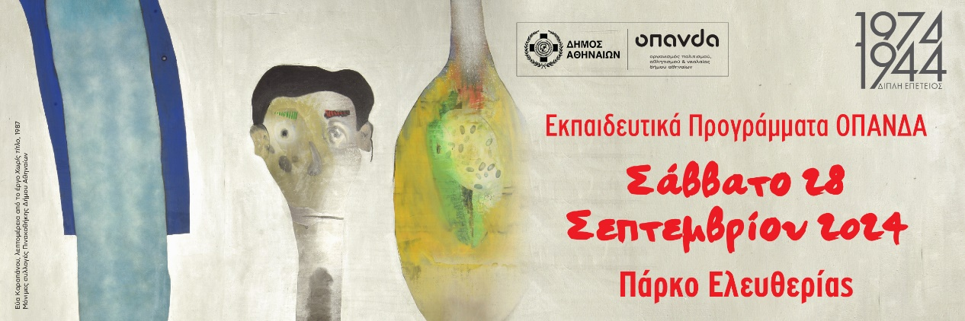

**Δελτίο Τύπου**

**«1974 & 1944 - Η ΑΘΗΝΑ ΓΙΟΡΤΑΖΕΙ ΤΗΝ ΕΛΕΥΘΕΡΙΑ ΤΗΣ»  
Εκπαιδευτικά προγράμματα για μικρούς και μεγάλους,   
με ελεύθερη συμμετοχή,   
από τους μουσειοπαιδαγωγούς του ΟΠΑΝΔΑ   
και το Παιδικό Μουσείο της Αθήνας**

**Πάρκο Ελευθερίας  
Σάββατο 28 Σεπτεμβρίου 2024**

Ο [**Οργανισμός Πολιτισμού, Αθλητισμού και Νεολαίας του Δήμου Αθηναίων**](http://www.opanda.gr/)συμμετέχει στις **επετειακές εκδηλώσεις «1974 & 1944: Η Αθήνα γιορτάζει την Ελευθερία της», που διοργανώνει ο** [**Δήμος Αθηναίων**](http://www.cityofathens.gr/), τιμώντας παράλληλα δύο σημαντικές επετείους για την Αθήνα, την συμπλήρωση 80 χρόνων από την απελευθέρωση της πόλης από τη γερμανική κατοχή και 50 χρόνων από την αποκατάσταση της δημοκρατίας.

Το **Σάββατο 28 Σεπτεμβρίου 2024 στο Πάρκο Ελευθερίας**, τοπόσημο ιστορικής μνήμης, **από τις 10:00 έως τις 13:00**, οι **μουσειοπαιδαγωγοί του ΟΠΑΝΔΑ από την**

**Πινακοθήκη**, το **Κέντρο Τεχνών**, το **Ψηφιακό Μουσείο Ακαδημίας Πλάτωνος**, το **Μουσείο Λαϊκής Τέχνης και Παράδοσης «Αγγελική Χατζημιχάλη»** και την **Κεντρική Βιβλιοθήκη του Δήμου Αθηναίων**, καθώς και το **Παιδικό Μουσείο της Αθήνας**, θα υποδεχτούν μικρούς και μεγάλους για να λάβουν μέρος σε **μία σειρά δράσεων, με ελεύθερη συμμετοχή**, που συνδυάζουν την τέχνη, τη δημιουργία και την ελεύθερη έκφραση με την ιστορία και τις σπουδαίες αξίες της έννοιας της Δημοκρατίας.   
  
**Το πρόγραμμα των δράσεων θα ολοκληρωθεί με τη συναυλία της Φιλαρμονικής Ορχήστρας Δήμου Αθηναίων στις 12:30.**

**Οι δράσεις αναλυτικά:**

**Πινακοθήκη Δήμου Αθηναίων**

**«Εγώ, ο ήρωας!»**  
Δράση για παιδιά ηλικίας από 6 έως 12 ετών

Εμπνευσμένοι από σύντομες ιστορίες ηρώων, που θα παρουσιαστούν είτε ψηφιακά (tablet) είτε σε καρτέλες, τα παιδιά θα φωτογραφηθούν με πολαρόιντ μηχανές ως ήρωες του 40.

Αυτό το φωτογραφικό πορτρέτο των παιδιών θα ενσωματωθεί στα μετάλλια του Άντι Γουόρχολ και θα δουλευτεί με την εικαστική γλώσσα της pop art, έντονα χρώματα, χρωματικές αντιθέσεις, χρήση σύντομων λέξεων από χαρακτηριστικούς ήχους, επανάληψη, ανάλαφρη διάθεση, αυθορμητισμός και υπερβολή!

**Κέντρο Τεχνών Δήμου Αθηναίων**

**«Εικαστικοί σελιδοδείκτες»**  
Δράση για όλη την οικογένεια με παιδιά ηλικίας από 6 έως 12 ετών  
Με αφορμή τους εορτασμούς των 50 χρόνων αποκατάστασης της Δημοκρατίας και των 80 χρόνων από την Απελευθέρωση της Αθήνας, στο Πάρκο Ελευθερίας μικροί και μεγάλοι θα έχουν τη δυνατότητα να δημιουργήσουν εικαστικούς σελιδοδείκτες με έμφαση στις έννοιες της ειρήνης και της ελευθερίας.   
  
**Ξενάγηση στο Πάρκο Ελευθερίας**  
Δράση για όλη την οικογένεια με παιδιά ηλικίας από 6 έως 12 ετών

Οι επισκέπτες θα γνωρίσουν τα κτήρια του πάρκου και την ιστορία τους και θα επισκεφθούν το Μουσείο Αντιδικτατορικής Δημοκρατικής Αντίστασης, όπου θα δουν τους χώρους κράτησης, φωτογραφίες, εφημερίδες και έγγραφα της περιόδου 1967-1974. Σας περιμένουμε να ταξιδέψουμε στην ιστορία!

**Ψηφιακό Μουσείο Ακαδημίας Πλάτωνος Δήμου Αθηναίων**

**«Όνειρα Ελευθερίας»**Δράση για παιδιά ηλικίας από 6 έως 12 ετών

Μια εμπειρία έμπνευσης. Εμπνευσμένοι από το έργο του Τάσσου (Αλεβίζος Αναστάσιος, 1914 - 1985) «Η απελευθέρωση της Αθήνας» (1945) θα δημιουργήσουμε με τα παιδιά μια συλλογική εικαστική σύνθεση.

Σε ένα μεγάλο ρολό χαρτί το κάθε παιδί θα μας ζωγραφίσει από ένα κομμάτι του έργου, ακολουθώντας τη φαντασία του, και όλα μαζί τα σχέδια των παιδιών θα σχηματίσουν μια αρμονική, μοναδική, δυναμική, εικαστική σύνθεση! Όλοι μαζί ενωμένοι θα φτιάξουμε το δικό μας πίνακα ελευθερίας!

**Μουσείο Λαϊκής Τέχνης και Παράδοσης «Αγγελική Χατζημιχάλη» Δήμου Αθηναίων  
«Πως γεννήθηκαν τα σύμβολα για την ειρήνη;»**Δράση για όλη την οικογένεια με παιδιά ηλικίας από 6 έως 12 ετώνΈχουν γλώσσα τα σύμβολα; Ποια είναι η ιστορία τους; Ελάτε να γνωρίσουμε μαζί τη σημασία τους και να διακοσμήσουμε κεραμικά πιάτα με ... «ΕΙΡΗΝΗ»

**Κεντρική Βιβλιοθήκη Δήμου Αθηναίων  
Μεγαλόφωνη ανάγνωση για οικογένειες με παιδιά έως 5 ετών**Ελάτε να διαβάσουμε βιβλία για την ειρήνη και να ακούσετε ιστορίες γεμάτες χρώματα, μουσικές και ζωγραφιές.

**Παιδικό Μουσείο της Αθήνας  
«Δημιουργούμε μαζί τη συλλογή της δημοκρατίας»**Εργαστήρι για όλη την οικογένεια με παιδιά ηλικίας από 6 έως 12 ετών  
Μικροί και μεγάλοι με έμπνευση τις λέξεις: Χαρά, Ελπίδα, Δημοκρατία δημιουργούν έργα ζωγραφικής, κολλάζ, κατασκευές, γεμάτα χρώμα, σχέδια, σύμβολα και στέλνουν το δικό τους μήνυμα για τη Δημοκρατία! Τα έργα θα φωτογραφηθούν και θα αποτελέσουν μέρος της συλλογής του Ελληνικού Παιδικού Μουσείου με θέμα τη Δημοκρατία.